20.5. 20:00 Uhr - Solizentrum Lübeck

„Diktatoren als Türsteher Europas“ Film und Diskussion

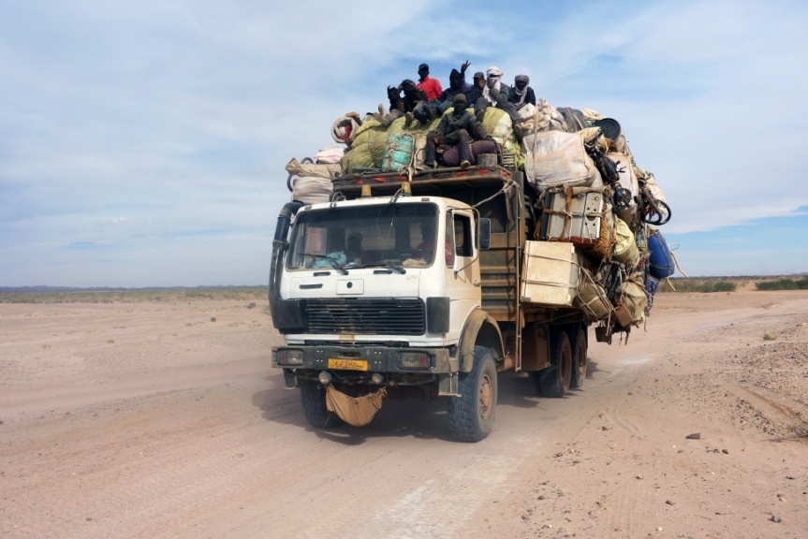mit Christian Jakob

Die EU investiert Milliarden, um afrikanische Staaten als ihre neuen Grenzschützer zu etablieren. Unterstützt werden auch Diktaturen wie der Sudan oder Eritrea. Der Deal der EU: Entwicklungshilfe gegen Flüchtlingsstopp. Die EU bildet afrikanische Sicherheitsbehörden aus und liefert Material. Das Geschäft mit der Grenztechnologie ist ein Absatzmarkt für europäische Sicherheits- und Rüstungskonzerne. In 12 Ländern haben die Autoren der Dokumentation erkundet, wie Europa seine Außengrenzen in den afrikanischen Kontinent verschiebt- auf Kosten der Freizügigkeit innerhalb der Afrikanischen Union. Das UN-Flüchtlingshilfswerk UNHCR bestätigt: Es sterben mittlerweile offenbar mehr Migranten und Flüchtlinge auf dem Weg durch die Sahara als im Mittelmeer. Der Film untersucht, wie die EU ihre Migrationspolitik in Afrika durchsetzt, wer davon profitiert und welchen Preis die Migrant*innen dafür zahlen müssen.

Nach dieser ZDF-Doku von 2018 (44 min.) ist Christian Jakob, taz Redakteur, für Fragen und Diskussion anwesend; er veröffentlichte zusammen mit Simone Schlindwein die Recherche zum Film als Buch.

Veranstaltung in Kooperation mit:

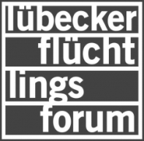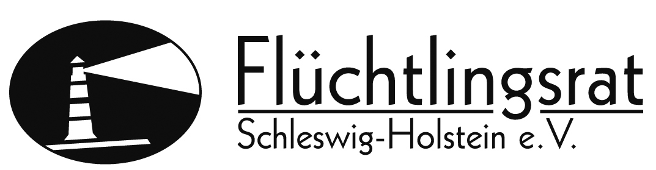Landesweite
            Flüchtlingshilfe

WILLY-BRANDT-ALLEE 11 23554 LÜBECK [WWW.SOLIZENTRUM.DE](http://WWW.SOLIZENTRUM.DE)

20.5. 20:00 Uhr - Solizentrum Lübeck

„Diktatoren als Türsteher Europas“ Film und Diskussion

mit Christian Jakob

Die EU investiert Milliarden, um afrikanische Staaten als ihre neuen Grenzschützer zu etablieren. Unterstützt werden auch Diktaturen wie der Sudan oder Eritrea. Der Deal der EU: Entwicklungshilfe gegen Flüchtlingsstopp. Die EU bildet afrikanische Sicherheitsbehörden aus und liefert Material. Das Geschäft mit der Grenztechnologie ist ein Absatzmarkt für europäische Sicherheits- und Rüstungskonzerne. In 12 Ländern haben die Autoren der Dokumentation erkundet, wie Europa seine Außengrenzen in den afrikanischen Kontinent verschiebt- auf Kosten der Freizügigkeit innerhalb der Afrikanischen Union. Das UN-Flüchtlingshilfswerk UNHCR bestätigt: Es sterben mittlerweile offenbar mehr Migranten und Flüchtlinge auf dem Weg durch die Sahara als im Mittelmeer. Der Film untersucht, wie die EU ihre Migrationspolitik in Afrika durchsetzt, wer davon profitiert und welchen Preis die Migrant*innen dafür zahlen müssen.

Nach dieser ZDF-Doku von 2018 (44 min.) ist Christian Jakob, taz Redakteur, für Fragen und Diskussion anwesend; er veröffentlichte zusammen mit Simone Schlindwein die Recherche zum Film als Buch.

Veranstaltung in Kooperation mit:

Landesweite
            Flüchtlingshilfe

WILLY-BRANDT-ALLEE 11 23554 LÜBECK [WWW.SOLIZENTRUM.DE](http://WWW.SOLIZENTRUM.DE)